附件1：
授课老师简介

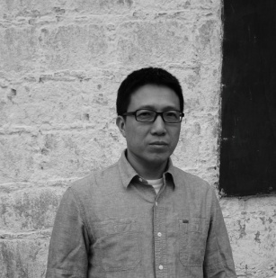
靳军：中央美术学院 副教授，设计学院副院长,80年代就读清华大学电子学专业。九十年代初就职于深圳游戏软件公司，98年获得美国波士顿大学艺术设计硕士学位；2000年前后在美国企业工作，负责网络出版，同时出任哈佛大学“哈佛中国论坛”艺术总监，2003年回国任教于中央美术学院数码媒体工作室。
2015年主持创作“2015艺术北京”建筑影像投影秀；
2015年参与策划“B3动态影像双年展－北京、法兰克福”；
2014年主持设计“大都美术馆”导向与信息媒体动态影像设计；
2011年参与“靳尚谊《向维米尔致意》”展览策划、新媒体展示设计指导；
2010年完成《中国空军“八一”飞行表演队》表演机涂装设计；
2009年策划、设计国家大剧院“二十世纪中国绘画名家邀请展”，“美院素描60年”大展专题展；
2007－2012年主持“回望反思—重读经典”系列艺术专题展策划与设计；
2004年“旅游卫视”台标设计；
1999年在中央美院陈列馆举办“靳军平面设计展”；
1999年“亚洲职业篮球联盟杯”赛、“亚洲职业篮球协会”标志及视觉设计。

王之纲：

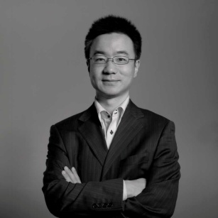
米海鹏：工学博士，清华大学美术学院信息艺术设计系副教授、硕士生导师。主要从事人机交互方面的研究，主要研究兴趣包括：自然用户界面、可触媒体、交互设计、机器人交互以及虚实结合系统等等。本科及硕士就读于清华大学，分别于2005年及2008年取得理学学士和工学硕士学位。博士就读于日本东京大学，于2011年获得工学博士学位。其博士论文荣获日本情报处理学会（IPSJ）优秀博士论文奖。此后先后担任日本科学技术振兴机构博士后研究员及研究指导委员，以及日本东京大学助理教授。于2012年获得日本经济产业省颁发的Innovative Technologies奖项。在科研方面，目前主持国家自然科学青年基金一项，此外还参与973项目及多项横向科研项目。在教学方面，主持讲授《交互技术（1）》及《互动媒体设计》两门课程。是美国计算机学会会员(ACM)，中国计算机学会会员(CCF)。ACM UIST，ACM SIGCHI审稿人。

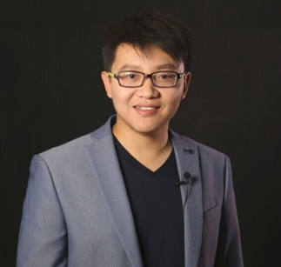
王文韬：百度EBG用户体验序列主席，百度用户体验部高级经理，百度设计认证主席，用户体验专家，行业咨询顾问。毕业于美国密歇根大学，信息学院人机交互专业，硕士学位。先后带领团队负责百度众多产品（百度股市通、hao123、百 度魔图、百度旅游、百度彩票、百度点券、passport、超级相机、百度相册等产品在pc、phone、pad、watch多个终端）的用户体验设计，设计规范的指定，以及设计理念的沉淀。并将这些设计理念沉淀为设计分享、设计培训反哺给用户体验设计产业，推动中国用户体验设计产业的发展。

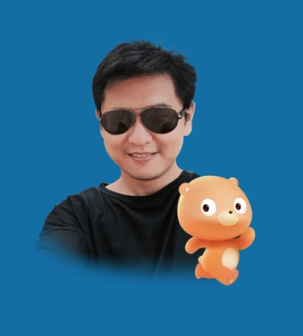
罗虹荣：百度EBG用户体验部资深设计专家，百度UE讲堂教研负责人，毕业于北京科技大学工业设计系，现任百度用户体验部资深交互设计专家，先后打造过数款用户数破千万，appstore排行榜第一的产品；拥有6年以上用户体验从业经历，在用户研究，交互设计，产品创新等方面有深入的研究和实践经历并总结出完整的产品设计方法论，曾负责百度视频，图片，新闻，金融，教育等产品线，目前是百度UE讲堂教学研究负责人，擅长教学探索和课程研究。

